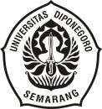
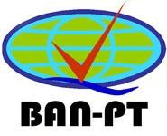
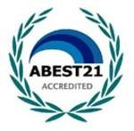
DEPARTEMEN MANAJEMEN
FAKULTAS EKONOMI DAN BISNIS
UNIVERSITAS DIPONEGORO AKREDITASI A

No : 003/SNKP2/III/2017 Semarang, 24 Maret 2017
Hal : Letter of Acceptance

Kepada Yth.: Bapak/Ibu Dr. Sparta dan Amalia Lulu Qonita

INDONESIA BANKING SCHOOL

Dengan hormat,

Kami mengucapkan selamat bahwa paper Bapak/Ibu yang berjudul “PENGARUH UKURAN PERUSAHAAN, UKURAN DEWAN KOMISARIS, DAN PROFITABILITAS TERHADAP PENGUNGKAPAN CORPORATE SOCIAL RESPONSIBILITY PERUSAHAAN MANUFAKTUR YANG TERDAFTAR DI BEI DENGAN INDEKS LQ45 PERIODE 2010-2014” dinyatakan DITERIMA untuk dipresentasikan pada Simposium Nasional Keuangan dan Perbankan Kedua (SNKP II) yang akan dilaksanakan pada tanggal 1-2 Augustus 2017 bertempat di Kampus Fakultas Ekonomi dan Bisnis Universitas Diponegoro, Tembalang, Semarang.

Sehubungan dengan hal tersebut, Bapak/Ibu dimohon untuk segera mengirimkan makalah lengkap (full paper) paling lambat tanggal 25 Juni 2017 dan menyelesaikan biaya pendaftaran paling lambat tanggal 1 Juli 2017. Kami juga memberikan penawaran kepada peserta untuk dapat mengikuti Semarang City Tour dengan biaya Rp 200.000,- per orang.

Atas perhatian dan kerja sama Bapak/Ibu, kami ucapkan terima kasih

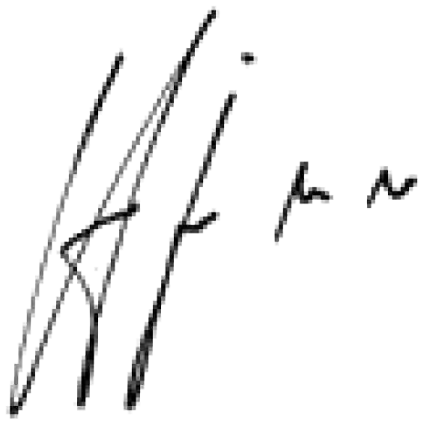
Ketua SNKP 2
SNKP

Dr. Harjum Muharam, SE, ME

NIP. 197202182000031001

Gedung A FEB UNDIP JL. Prof. Soedarto, S.H Tembalang Semarang 50275 Telp (024) 76486851, 76486853 ; Fax : (024) 76486852 Website: www.fe.undip.ac.id Akademik : www.simaweb.fe.undip.ac.id Email :feb@undip.ac.id

